**一、Docker安装及配置**

**1、windows相关配置**

1. 虚拟化启用

打开任务管理器（ctrl+alt+delete）->选择性能->CPU->虚拟化，确认是否已开启。

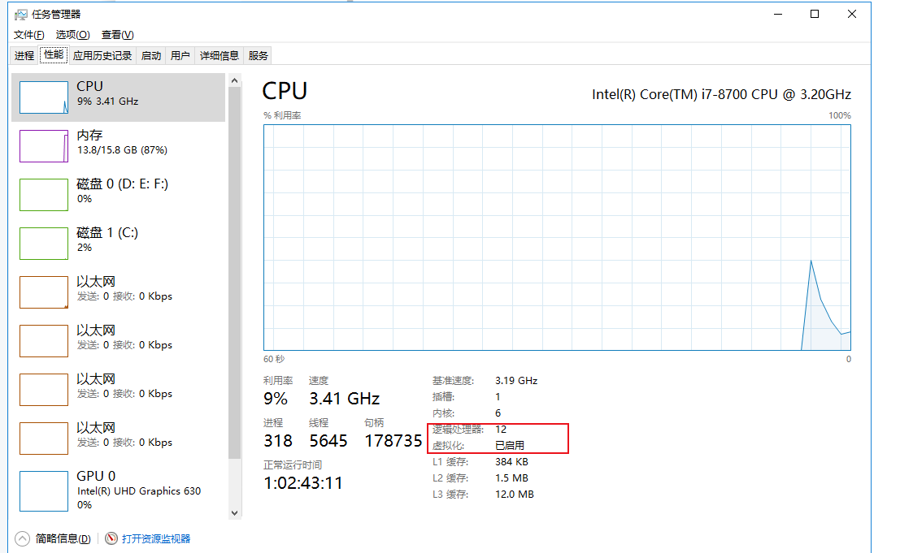

1. 启用Hyper-V

控制面板（Win+R -> 输入control -> 回车） -> 程序和功能 -> 启用或关闭Windows功能 -> 勾选Hyper-v

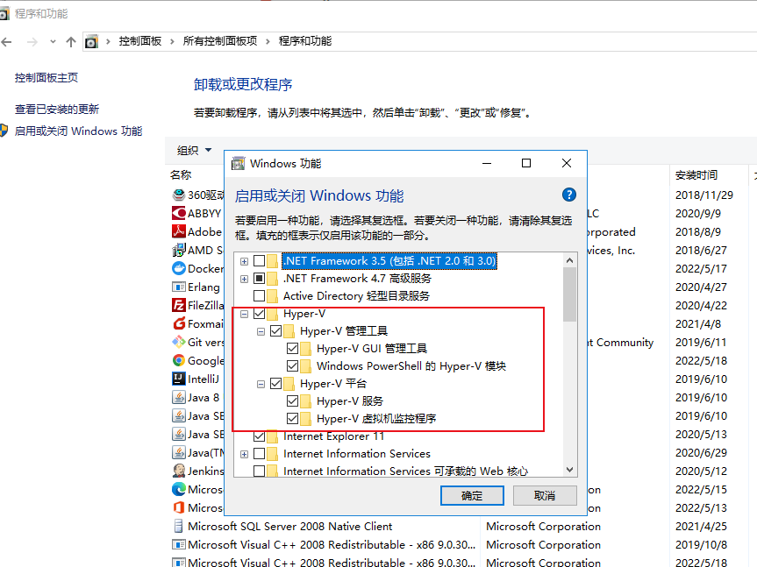

**2、Windows Docker安装**

Docker Desktop 是 Docker 在 Windows 10 和 macOS 操作系统上的官方安装方式，这个方法依然属于先在虚拟机中安装 Linux 然后再安装 Docker 的方法。

Docker Desktop 官方下载地址： [https://hub.docker.com/editions/community/docker-ce-desktop-windows](https://hub.docker.com/editions/community/docker-ce-desktop-windows" \t "https://www.runoob.com/docker/_blank)

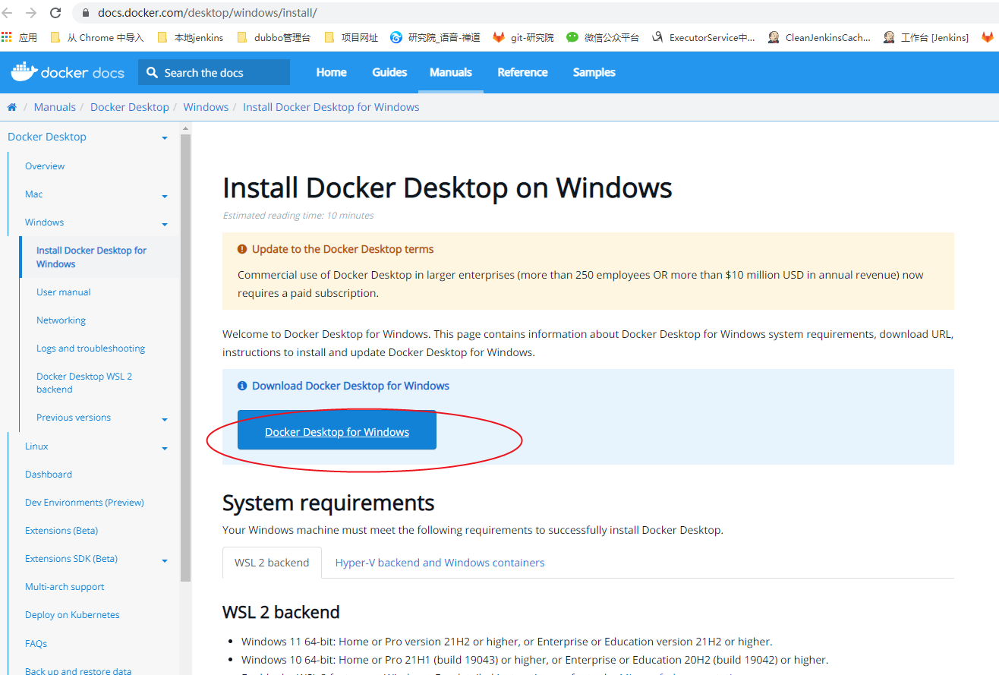

**注意：**此方法仅适用于 Windows 10 操作系统专业版、企业版、教育版和部分家庭版！

下载完之后直接双击安装，安装成功后查看windows任务栏会出现docker的经典logo，小鲸鱼安装完成后，会出现一个弹出框，提示close and restart 此时需要重启计算机

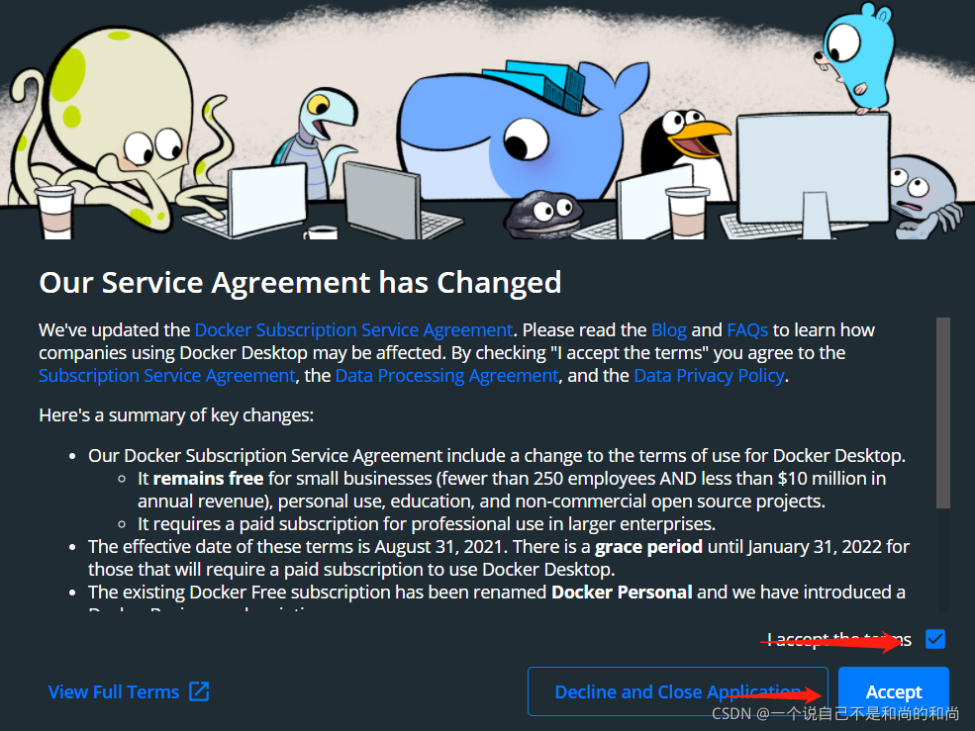

重启完之后，右下角就会有docker的图标

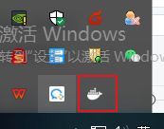

然后点击改图标打开docker,如果图标是绿色说明启动成功了

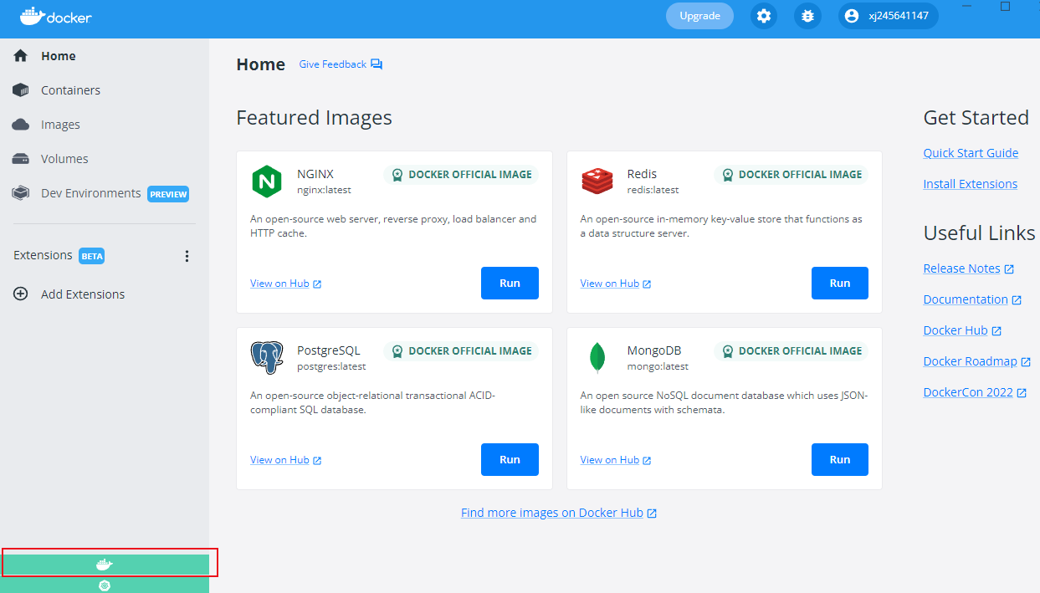

打开cmd->输入docker -version

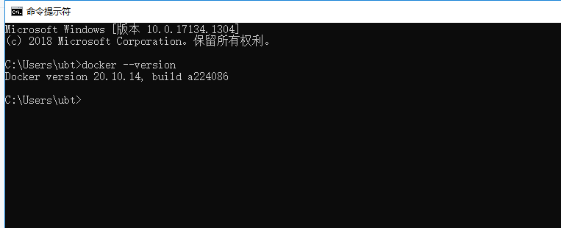

**3、配置镜像地址**

打开Docker配置中心：任务栏小鲸鱼图标上右键->Setting,或者在docker界面上点击右上方的设置图标，如图：

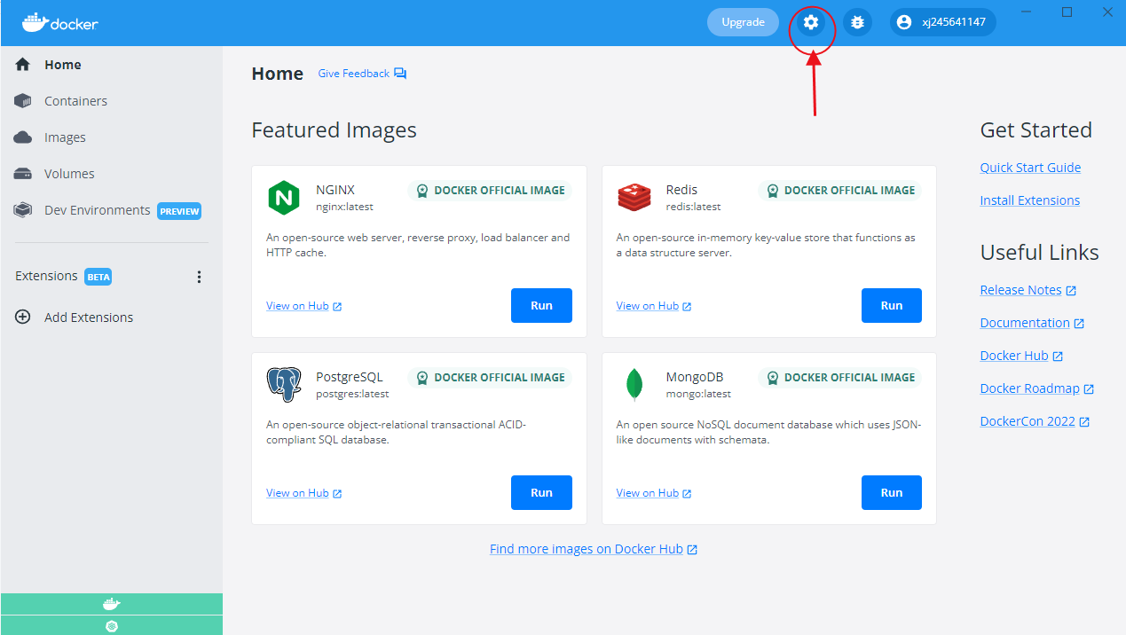

进入Docker Engine页面，添加镜像地址，然后点击Apply & Restart按钮：

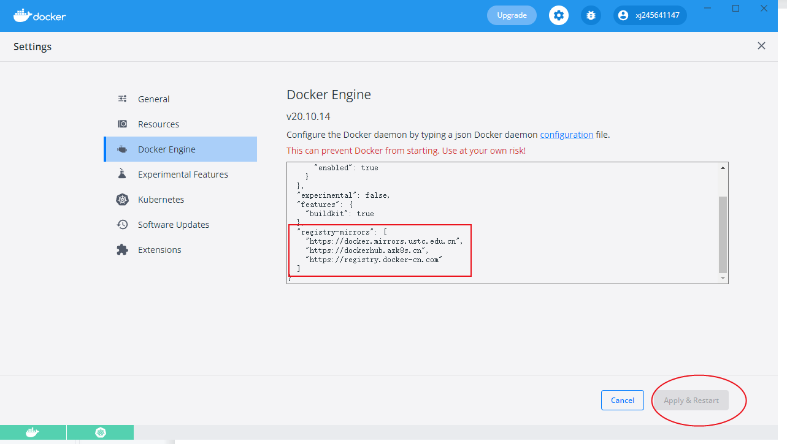

到此，docker配置完成。

**二、启用kubernetes**

**1、在Settings界面勾选下图两个复选框：**

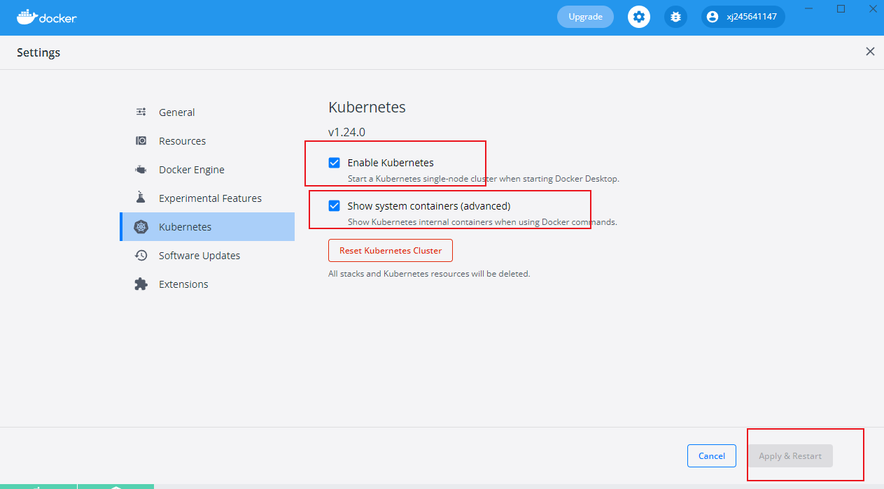

Enable Kubernetes复选框会时间久一点，然后点击Apply & Restart按钮。

**2、下载k8s-for-docker-desktop**

git clone <https://github.com/AliyunContainerService/k8s-for-docker-desktop.git>

下载完之后：

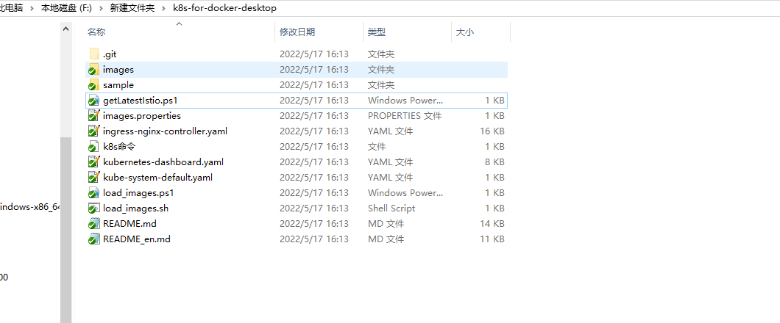

**可以参考README.md文件中进行操作.**

1. **拉取Kubernetes所需要的镜像**

打开cmd, 进入下载的路径,然后执行.\load_images.ps1

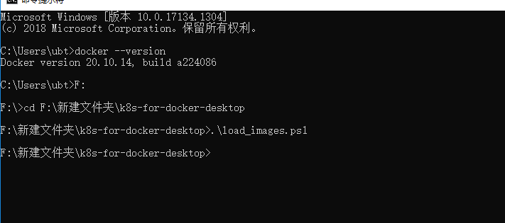

此时kubernetes安装完成，取看一下镜像

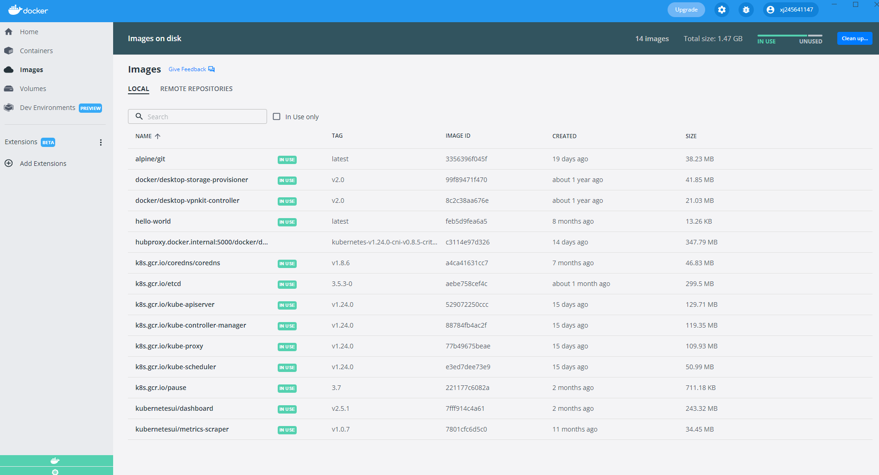

**4、验证kubernetes集群状态**

kubectl cluster-info

kubectl get nodes

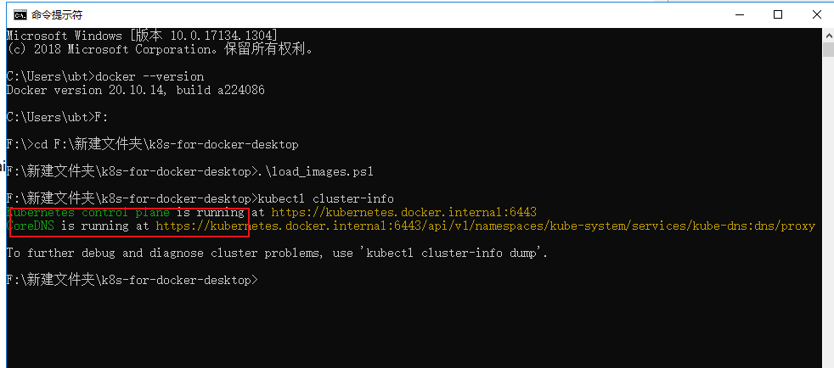

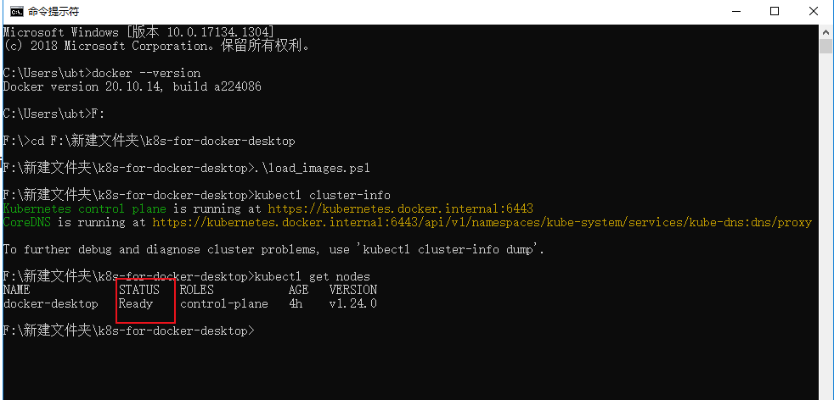

**三、安装Kubernetes Dashboard**

**1、配置 Kubernetes 控制台**

在cmd中执行：

Kubectl apply -f <https://raw.githubusercontent.com/kubernetes/dashboard/v2.5.1/aio/deploy/recommended.yaml>

其中v2.5.1需要查看kubernetes-dashboard.yaml文件中的版本，如图：

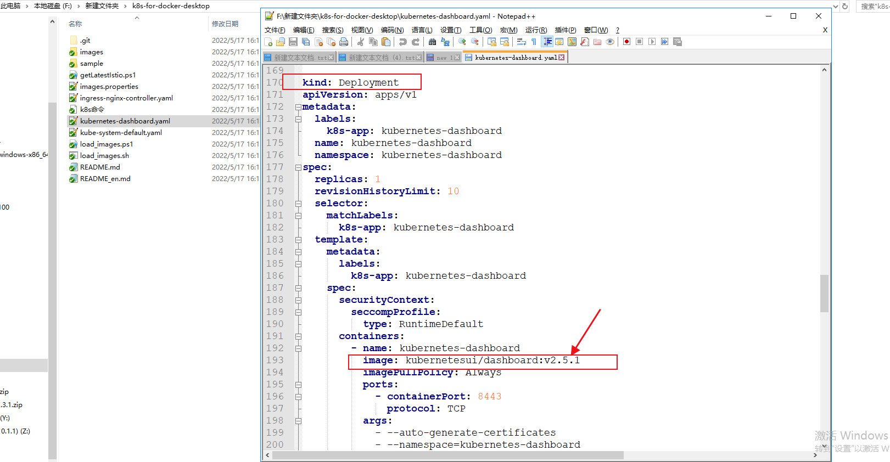

或者

kubectl apply -f kubernetes-dashboard.yaml(**推荐**)

**2、检查kubernetes-dashboard应用状态**

执行命令：kubectl get pod -n kubernetes-dashboard

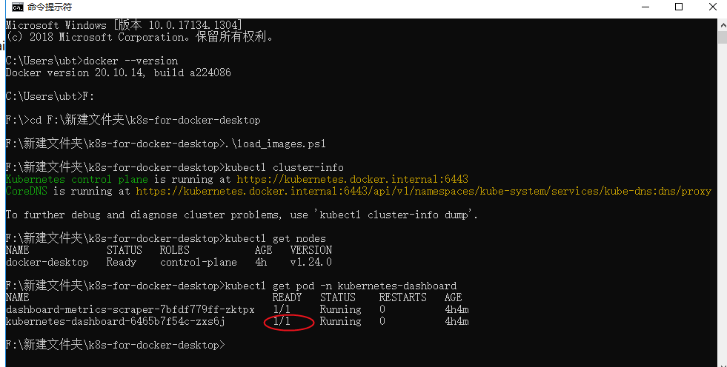，如果不是1/1,可能是在执行过程中，稍等2分钟，在执行该命令即可。

**3、开启API Server访问代理**

执行命令：kuberctl proxy

然后通过下面url访问Kubernetes Dashboard:

<http://localhost:8001/api/v1/namespaces/kubernetes-dashboard/services/https:kubernetes-dashboard:/proxy/#/login>

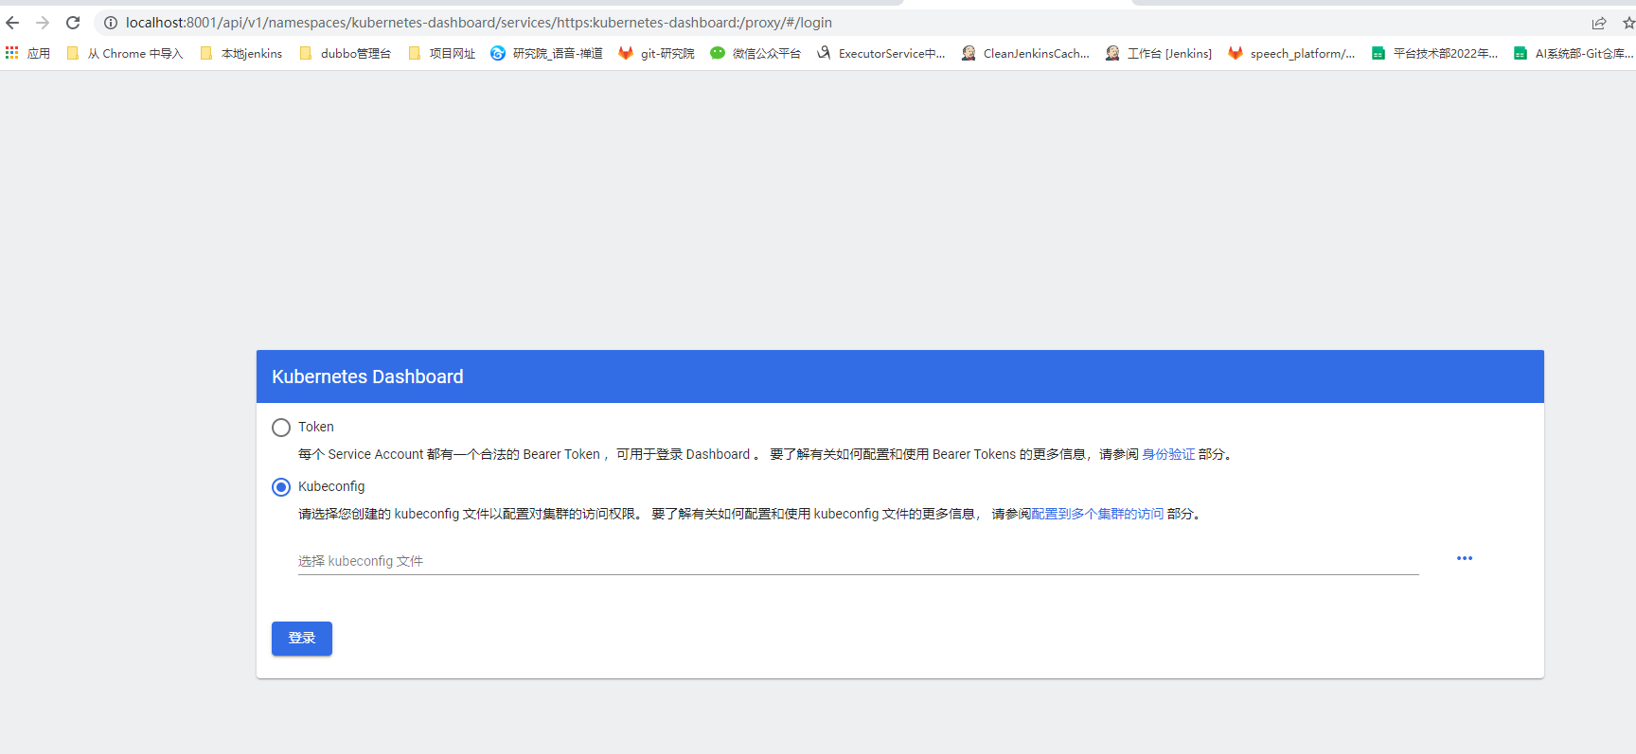

**4、配置控制台访问令牌**

授权`kube-system`默认服务账号，执行命令：kubectl apply -f kube-system-default.yaml

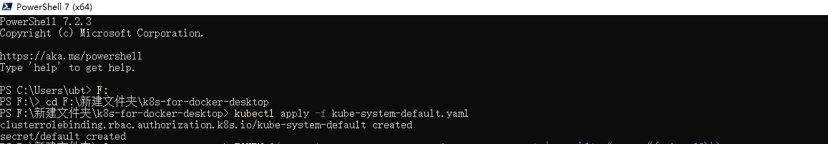

获取token：

对于Mac环境，执行命令：

TOKEN=$(kubectl -n kube-system describe secret default| awk '$1=="token:"{print $2}')

kubectl config set-credentials docker-desktop --token="${TOKEN}"

echo $TOKEN

对于Windows环境，执行命令：

$TOKEN=((kubectl -n kube-system describe secret default | Select-String "token:") -split " +")[1]

kubectl config set-credentials docker-desktop --token="${TOKEN}"

echo $TOKEN

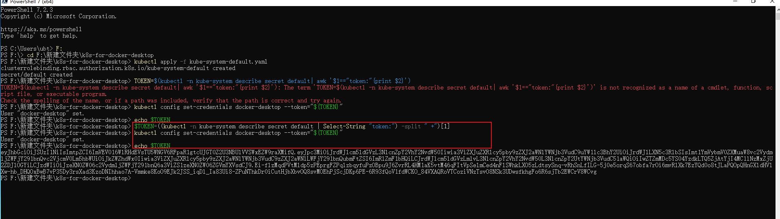

**注意：只有授权`kube-system`默认服务账号之后才能获取到token。**

或者去本机路径找到文件 C:\Users\ubt\.kube，拿到token。

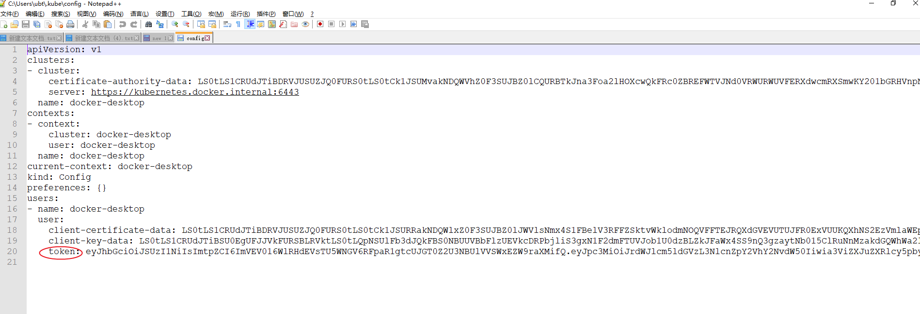

**4、登录Kubernetes Dashboard控制台**

复制token，或者选择C:\Users\ubt\.kube文件Kuberconfig方式登录都可以。

